Informe de Prácticas

**LENGUAJES DE PROGRAMACIÓN II**

**UCSM Esc. Prof. de Ingeniería de Sistemas**

**Marzo - 2025**



**Práctica N° 01: TEMA 1**

Elaborado por:

APELLIDOS Y NOMBRES INTEGRANTE 1

APELLIDOS Y NOMBRES INTEGRANTE 2



**GRUPO N° 0X**

**PRÁCTICAS DE SISTEMAS INTELIGENTES**

Presentado por:

|  |  |  |
| --- | --- | --- |
| 75241236 | APELLIDOS Y NOMBRES 1 | 100% |
| 73254136 | APELLIDOS Y NOMBRES 2 | 20% |

**RECONOCIMIENTOS**

XXXXXXXXXXXXXXXXXXXXXXXXXXXXXXXXXXXXXXXXXXXXXXXXXXXXXXXXXXXXXXXXXXXXXXXXXXXXXXXXXXXXXXXXXXXXXXXXXXXXXXXXXXXXXXXXXXXXXXXXXXXXXXXXXXXXXXXXXXXXXXXXXXXXXXXXXXXXXXXXXXXXXXXXXXXXXXXXXXXXXXXXXXXXXXXXXXXX

**PALABRAS CLAVES**

xxxxx, xxxxxx, xxxxxx, xxxx, xxxxx.

**ÍNDICE**

1. RESÚMEN 1

2. INTRODUCCIÓN 1

3. MARCO TEÓRICO 1

3.1 TEMA1 1

3.2 TEMA2 1

3.3 TEMA3 1

4. ACTIVIDADES 2

4.1 Actividad 1 2

4.2 Actividad 2 2

6. CONCLUSIONES DE LA PRÁCTICA: 3

7. CUESTIONARIO 3

8. BIBLIOGRAFÍA 3

**ÍNDICE DE TABLAS Y FIGURAS**

Figura N° 1: Diagrama de Clases 3

Figura N° 2: código de función 4

# RESUMEN

entonces acá en el 2019 tenemos una herramienta que es el dictado y como verán ya está escribiendo a pesar que yo no quiero que escriba.

El lenguaje HTML nos permite crear la estructura de un documento web y presentarlo a los usuarios del mismo, el lenguaje está estructurado de tal forma que nos permite agrupar elementos bajo un solo contexto para ello también podemos hacer uso de formularios web del tipo HTML. y así escriben

# INTRODUCCIÓN

El lenguaje asp dot net nos permite crear sitios web de una manera simple y sencilla permite también la incrustación de código HTML nativo con lo cual la presentación de páginas web en un navegador se hace de una forma muy sencilla, debido a que HTML en un pasado no tenía interactividad mi dinamismo de presentación al no contar con controles dinámicos aparecieronenelmercadolenguajescomoasp.net y PHP los cuales proveen estas falencias q y en ese momento carecía HTML con el desarrollar. suficiente (D. F. Silva, 2021)

# MARCO TEÓRICO

## TEMA1

### ¿Qué es TEMA1?

Parrafo de texto (Hortsmann C. , 2009)

Parrafo de texto

### ¿Cómo se declara o se introduce el recurso en la solución?

Parrafo de texto (Oracle, 1994)

Parrafo de texto

### ¿Cómo se hace uso del recurso en la solución?

### ¿Cuándo se hace uso del recurso en la solución?

## TEMA2

### ¿Qué es TEMA2?

Parrafo de texto (Hortsmann C. S., 2019)

Parrafo de texto

### ¿Cómo se declara o se introduce el recurso en la solución?

### ¿Cómo se hace uso del recurso en la solución?

Parrafo de texto (D. F. Silva, 2021)

Parrafo de texto

### ¿Cuándo se hace uso del recurso en la solución?

## TEMA3

### ¿Qué es TEMA3?

### ¿Cómo se declara o se introduce el recurso en la solución?

### ¿Cómo se hace uso del recurso en la solución?

### ¿Cuándo se hace uso del recurso en la solución?



Figura N° 2: Imagen Referencial

# INFOGRAFÍA

Colocar una infografía que resuma los temas visto en la práctica

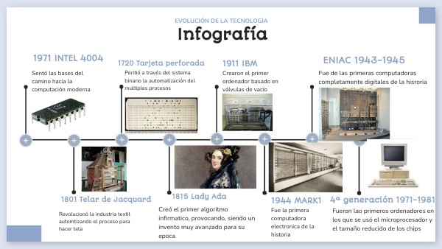

Figura N° 2: Imagen Referencial

# ACTIVIDADES

## Actividad 1

Colocar actividad desarrollada.

## Actividad 2

Colocar actividad desarrollada

# EJERCICIOS

Se deberá colocar capturas de pantalla del código de la solución, además de incluirlo en el repositorio del grupo en Githhub.

# CONCLUSIONES DE LA PRÁCTICA:

1. La encapsulación de datos se refiere al control de acceso, y al uso de private, protected y public
2. Los diagramas UML nos ayudan a saber qué tipo de acceso tiene un miembro de clase y saber qué tipo de variable guarda, atributo, o retorna (o recibe) método.
3. TERCERA
4. CUARTA

# CUESTIONARIO

1. **¿pregunta 1?**
2. **¿pregunta 2?**
3. **¿pregunta 3?**
4. **¿pregunta 4?**
5. **¿pregunta 5?**
6. **¿pregunta 6?**
7. **¿pregunta 7?**
8. **¿pregunta 8?**

# BIBLIOGRAFÍA

D. F. Silva, R. M. (2021). "A Study on the Performance of Java Virtual Machine Garbage Collectors. *2021 IEEE International Conference on Software Testing, Verification and Validation Workshops (ICSTW), 1*(35), 23-31.

Hortsmann, C. (2009). *Big Java.* San José: Pearson.

Hortsmann, C. S. (2019). *Big Java: Early Objects.* Hoboken: John Wiley & Sons.

Oracle. (1994). *The Java™ Tutorials*. (Oracle) Recuperado el 28 de 07 de 2024, de https://docs.oracle.com/javase/tutorial/index.html

* + 1. Anexo: TECNOLOGÍAS, NORMAS Y ESTÁNDARES UTILIZADOS
    2. Anexo: ENLACE DE GOOGLE COLAB O HERRAMIENTA UTILIZADA EN LA PRÁCTICA